Инициативные проекты в 2025 году

На территории Хомутовского муниципального образования по итогам конкурсного отбора инициативных проектов, выдвигаемых для получения финансовой поддержки за счет межбюджетных трансфертов из бюджета Иркутской области, в 2025 году запланировано к реализации 6 проектов:

- «Сибирячок». Проектом предусмотрено устройство детской игровой площадки с установкой игровых элементов для разных возрастных групп детей, элементов спортивного оборудования, ограждения территории (п. Плишкино, ул. Листвиничная).

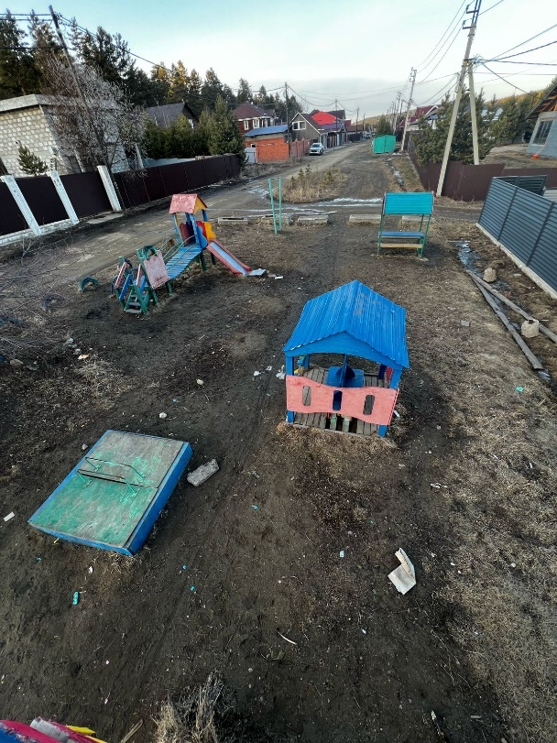
Фото до реализации проекта.

- «По Вишневой в Слободу». Проектом предусмотрено проведение ремонта автомгобильной дороги (п. Плишкино, ул. Вишневая).

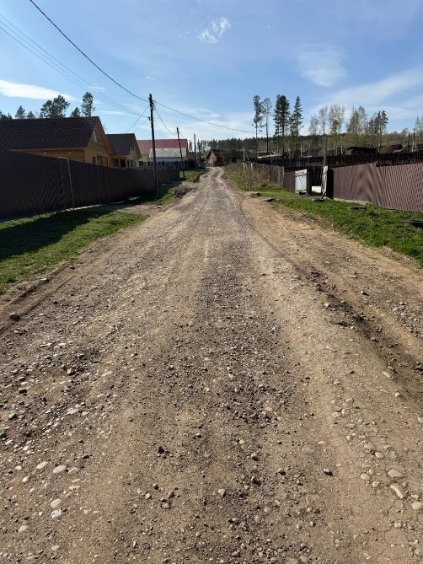
Фото до реализации проекта.

- «Хомутовский огородник». Проектом предусмотрено создание инфраструктуры для проведения ярмарочных мероприятий – приобретение мобильных прилавков (д. Куда, ул. Спортивная, 1Б).

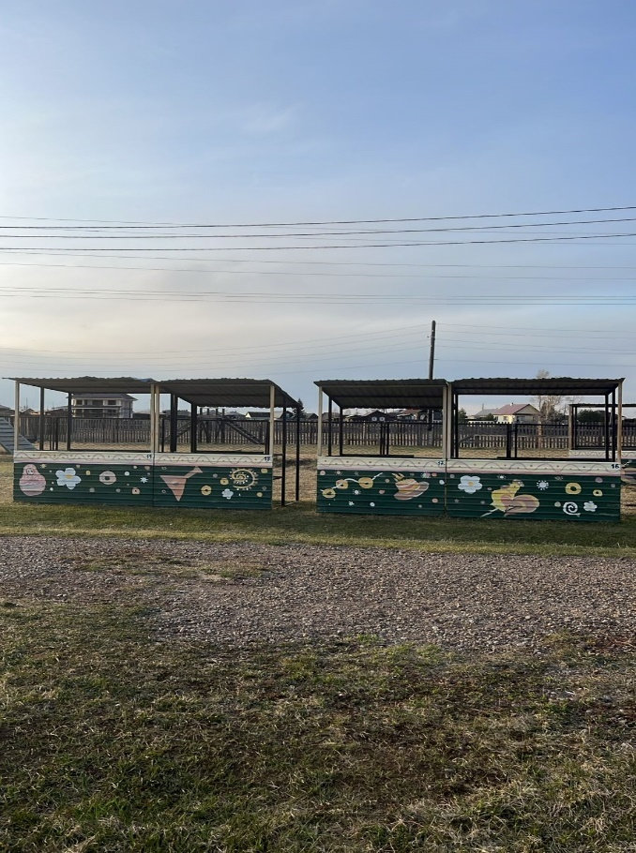
Фото до реализации проекта.

- «Зеленая улица». Проектом предусмотрено выполнение работ по благоустройству территории – формовочная обрезка 89 тополей и санитарная очистка кустарников, частичный ремонт автомобильной дороги (д. Куда, ул. Васильева от домов №15/1 до №1, от 32Б до 1В).

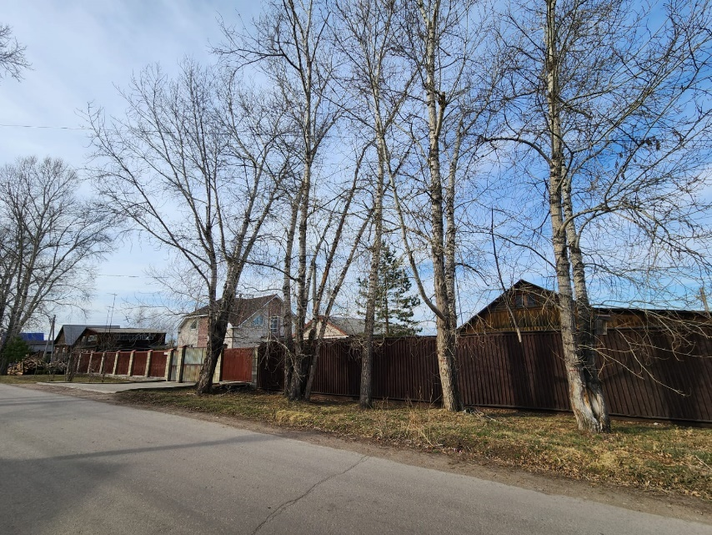
Фото до реализации проекта.

- «Радуга». Проектом предусмотрено устройство детской игровой площадки (д. Куда, ул. Васильева, 1/5).
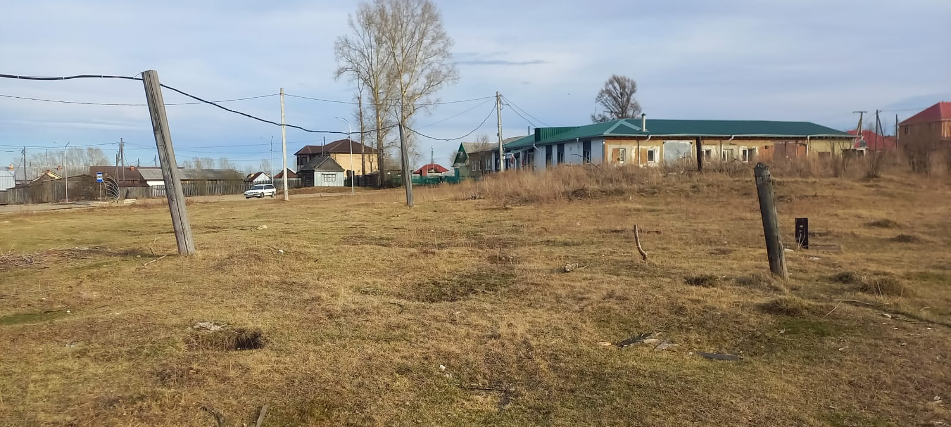
Фото до реализации проекта.

- «Мужество. Честь. Отвага». Проектом предусмотрено выполнение работ по благоустройству территории – установка памятника ветеранам боевых действий, вооружённых конфликтов и специальной военной операции (с. Хомутово, ул. Мичурина, 4).

Срок реализации проектов – до сентября 2025 года.

